Notice simplifiée de Regavi

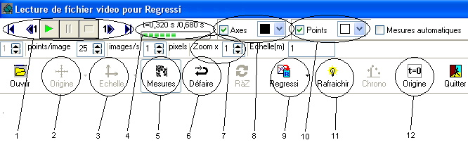

- Barre de contrôle de l’affichage des images de la vidéo.
  - Retour au début de la vidéo.
  - Retour d’1 image en arrière.
  - Lecture.
  - Pause.
  - Stop.
  - Avance d’1 image.
  - Avance jusqu'à la fin de la vidéo.
- Sélection de l’origine.
- Sélection de l’échelle et du sens des axes.
- Barre de l’index de la vidéo.
- Début des mesures (après avoir choisi l’origine, l’échelle et le sens des axes).
- Suppression du dernier pointage.
- Réglage du zoom.
- Affichage des axes ainsi que choix de leur couleur.
- Transfert sur Regressi, vers le presse papier ou vers un fichier.
- Affichage des points ainsi que choix de leur couleur.
- Rafraîchissement de l’affichage si l’image de la vidéo n’est plus visible.
- Choix de l’origine des temps.
- Cliquez sur l’icône [t=0].
- Choisissez dans le tableau des acquisitions la mesure correspondant à l’origine des temps.

